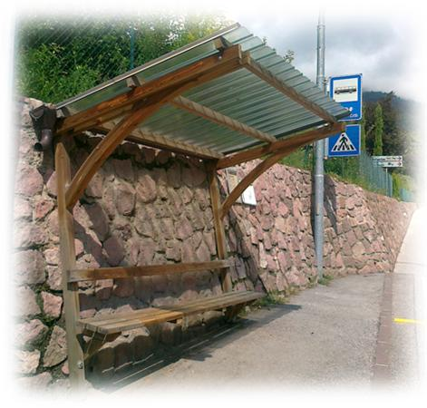
Descrizione:
Pensilina interamente realizzata in legno (lunghezza
200 cm, altezza 230 cm) di pino trattato in autoclave.
La copertura è realizzata in pvc ad onda trasparente,
mentre, sottostante, è presente una panca su tutta la
lunghezza della pensilina.
Categoria :Arredo Urbano
Codice: EP02138

